АДМИНИСТРАЦИЯ

ГОРОДСКОГО ОКРУГА ЛЮБЕРЦЫ
МОСКОВСКОЙ ОБЛАСТИ

ПОСТАНОВЛЕНИЕ

01.10.2026 № 3729-ПА

г. Люберцы

Об установлении публичного сервитута
в отношении земель в кадастровом квартале 50:22:0060703 и частей земельных участков с кадастровыми номерами 50:22:0060703:11527, 50:22:0060703:12034, общей площадью 81 кв.м

В соответствии с Земельным кодексом Российской Федерации, Федеральным законом от 06.10.2003 № 131-ФЗ «Об общих принципах организации местного самоуправления в Российской Федерации», Федеральным законом от 20.03.2025 № 33-ФЗ «Об общих принципах организации местного самоуправления в единой системе публичной власти», Законом Московской области от 10.12.2020 № 270/2020-ОЗ «О наделении органов местного самоуправления муниципальных образований Московской области отдельными государственными полномочиями Московской области в области земельных отношений», Законом Московской области от 07.06.1996 № 23/96-ОЗ «О регулировании земельных отношений в Московской области», Уставом Городского округа Люберцы Московской области, Распоряжением администрации Городского округа Люберцы Московской области от 03.04.2026 № 41-РА «О наделении полномочиями заместителя Главы Городского округа Сырова Андрея Николаевича», учитывая договор № 05/2 571-58846-2024-КОМ
о возмещении АО «Мособлгаз» затрат в денежной форме, возникших в связи
с реконструкцией, капитальным ремонтом объекта газового хозяйства, принадлежащего АО «Мособлгаз», договор на прокладку (переустройство) инженерных коммуникаций в границах полосы отвода автомобильной дороги общего пользования муниципального значения Московской области № 204-671 от 17.03.2025, обращение Акционерного общества «Мособлгаз», сообщение
о возможном установлении публичного сервитута, размещённое
на официальном сайте администрации Городского округа Люберцы
от 00.09.2026, постановляю:

1. Установить публичный сервитут сроком на 120 месяцев, в отношении земель и частей земельных участков в пользу АО «Мособлгаз»
(ИНН: 5032292612; ОГРН: 1175024034734), в целях реконструкции объекта газового хозяйства «Газопровод низкого давления P ≤ 0,005 МПа», расположенного по адресу: Московская область, г.о. Люберцы, пгт. Красково, ул.Карла Маркса в отношении земель и частей земельных участков общей площадью 81 кв. м, в том числе:
- площадью 10 кв.м, с кадастровым номером 50:22:0060703:11527, расположенного по адресу: Московская область, Люберецкий район,
п. Красково, ул. Карла Маркса, д. 117/14а;
- площадью 69 кв.м, с кадастровым номером 50:22:0060703:12034, расположенного по адресу: Московская область, Люберецкий район,
г.п. Красково, дп. Красково;
- площадью 2 кв.м, в кадастровом квартале 50:22:0060703.
2. Утвердить границы публичного сервитута согласно приложению к настоящему Постановлению.
3. Порядок установления зон с особыми условиями использования территорий и содержание ограничений прав на земельный участок в границах таких зон определен Постановлением Правительства Российской Федерации от 20.11.2000 № 878 «Об утверждении Правил охраны газораспределительных сетей».
4. Срок, в течение которого использование земель и частей земельных участков, указанных в пункте 1 настоящего Постановления, и (или) расположенных на них объектов недвижимого имущества в соответствии с их разрешенным использованием будет невозможно или существенно затруднено в связи с осуществлением публичного сервитута составляет три месяца.
5. АО «Мособлгаз» привести земли и части земельных участков, указанных в п. 1 настоящего Постановления, в состояние, пригодное для их использования в соответствии с правовым режимом их использования, в срок не позднее, чем три месяца после завершения деятельности, для осуществления которой устанавливается публичный сервитут.
6. График проведения работ при осуществлении деятельности, для обеспечения которой устанавливается публичный сервитут, определяется планами капитального и (или) текущего ремонта, утверждаемыми АО «Мособлгаз».
7. Плата за публичный сервитут в отношении земельного участка с кадастровым номером: 50:22:0060703:12034, площадью 69 кв.м земель
в кадастровом квартале 50:22:0060703 площадью 2 кв.м, устанавливается
в размере 0,01 процента от кадастровой стоимости за каждый год действия сервитута пропорционально площади земель и частей земельных участков
в установленных границах публичного сервитута.
7.1. Размер платы за установление публичного сервитута в отношении земельного участка, находящегося в муниципальной собственности определяется по формуле: ПЛ=К*С/П*S/12*месяцы, где:
ПЛ - сумма платы за установление публичного сервитута;
К - кадастровая стоимость земельного участка;
С - ставка платы за установление публичного сервитута;
П- площадь земельного участка;
S - площадь земель, в отношении которых устанавливается публичный сервитут:
Размер платы на часть земельного участка, находящегося в муниципальной собственности:
ПЛ=14 752 852,88 * 0,01% / 10168 * 69 / 12 * 120 = 100,11 рублей, НДС (22%) составляет 22,03 коп.
Общая сумма к оплате за установление публичного сервитута
за 120 месяцев составляет: 122 рубля (сто двадцать два рубля) 14 копеек и вносится обладателем публичного сервитута единовременным платежом не позднее 6 месяцев со дня издания настоящего Постановления, путем перечисления денежных средств по следующим реквизитам:
(Комитет по управлению имуществом администрации Городского округа Люберцы Московской области) ИНН 5027254114 / КПП 502701001, Расчетныйсчет 03100643000000014800 в ГУ БАНКА РОССИИ ПО ЦФО//УФК по Московской области г. Москва, БИК 004525987, Кор. счет 40102810845370000004, ОКТМО 46748000, КБК 00811105420040000120.
7.2. Размер платы за установление публичного сервитута за земли, государственная собственность на которые не разграничена определяется по формуле: ПЛ=К*S*C/12*месяцы, где:
ПЛ - сумма платы за установление публичного сервитута;
К - для земель- средний удельный показатель кадастровой стоимости земельного участка, рассчитанный в соответствии с Распоряжением Министерства имущественных отношений Московской области от 28.11.2022
№ 15ВР-2453.
С - ставка платы за установление публичного сервитута;
S - площадь земель, в отношении которых устанавливается публичный сервитут:
Размер платы за земли, государственная собственность на которые не разграничена:
ПЛ=3 600,30 *2 * 0,01% /12 * 120 = 7,2 рублей, НДС (22%) составляет 1 руб. 58 коп
Общая сумма к оплате за установление публичного сервитута за 120 месяца составляет 8 рублей (восемь рублей) 78 копеек и вносится обладателем публичного сервитута единовременным платежом не позднее 6 месяцев со дня издания настоящего Постановления, путем перечисления денежных средств по следующим реквизитам:
Получатель: УФК по Московской области (Комитет по управлению имуществом администрации Городского округа Люберцы Московской области).
ИНН 5027254114 / КПП 502701001, расчетный счет 03100643000000014800 ОКЦ № 1 ГУ БАНКА РОССИИ ПО ЦФО// УФК по Московской области, г. Москва, БИК 004525987, кор. счет 40102810845370000004, ОКТМО 46748000, КБК 00811105410040000120.
8. Комитету по управлению имуществом администрации Городского округа Люберцы Московской области (Мусатова В.А.) в течение 5 (пяти) рабочих дней со дня принятия настоящего Постановления:
8.1. Направить в Управление Федеральной службы государственной регистрации, кадастра и картографии по Московской области настоящее Постановление.
8.2. Разместить настоящее Постановление на официальном сайте администрации в сети «Интернет».
8.3. Направить АО «Мособлгаз» копию настоящего Постановления, а также сведения о лицах, являющихся правообладателями земельных участков, способах связи с ними, копии документов, подтверждающих права указанных лиц на земельные участки.
9. Контроль за исполнением настоящего Постановления оставляю за собой.

Заместитель Главы А.Н. Сыров
Утверждено Постановлением администрации Городского округа Люберцы Московской области
от 01.10.2026 № 3729-ПА
ГРАФИЧЕСКОЕ ОПИСАНИЕ
местоположения границ населенных пунктов, территориальных
зон, особо охраняемых природных территорий, зон с особыми
условиями использования территории
Публичный сервитут объекта «Газопровод низкого давления P<0,005 МПа»
(наименование объекта, местоположение границ которого описано (далее - объект)
Раздел 1
Сведения об объекте
№  п/п | Характеристики объекта | Описание характеристик
1 | 2 | 3
1 | Местоположение объекта | Московская область, городской округ Люберцы, поселок городского типа Красково.
2 | Площадь объекта ± величина погрешности определения площади (P ± ДР) | 81 ± 3 м²
3 | Иные характеристики объекта | -

Сведения о местоположении границ объекта
1. Система координат МСК-50, зона 2
2. Сведения о характерных точках границ объекта
Обозначение  характерных  точек  границ | Координаты, м |  | Метод определения координат характерной точки | Средняя квадратическая погрешность положения характерной точки (Mt), м | Описание обозначения точки на местности (при наличии)
Обозначение  характерных  точек  границ | X | Y | Метод определения координат характерной точки |  | Описание обозначения точки на местности (при наличии)
1 | 2 | 3 | 4 | 5 | 6
1 | 458 311,75 | 2 219 140,98 | Аналитический метод | 0,10 | —
2 | 458 314,49 | 2 219 143,06 | Аналитический метод | 0,10 | —
3 | 458 310,56 | 2 219 148,24 | Аналитический метод | 0,10 | —
4 | 458 301,57 | 2 219 141,42 | Аналитический метод | 0,10 | —
5 | 458 294,67 | 2 219 136,41 | Аналитический метод | 0,10 | —
6 | 458 296,96 | 2 219 133,52 | Аналитический метод | 0,10 | —
7 | 458 309,90 | 2 219 143,29 | Аналитический метод | 0,10 | —
1 | 458 311,75 | 2 219 140,98 | Аналитический метод | 0,10 | —
3. Сведения о характерных точках части (частей) границы объекта
1 | 2 | 3 | 4 | 5 | 6
— | — | — | — | — | —

Сведения о местоположении измененных (уточненных) границ объекта
1. Система ко< | зрдинат МСК-50, зона 2
2. Сведения о характерных точках границ объекта
Обозначение  характерных  точек  границы | Существующие координаты, м |  | Измененные (уточненные) координаты, м |  | Метод  определения  координат  характерной  точки | Средняя квадратическая погрешность положения характерной точки (Mt), м | Описание обозначения точки на местности (при  наличии)
Обозначение  характерных  точек  границы | X | Y | X | Y | Метод  определения  координат  характерной  точки |  | Описание обозначения точки на местности (при  наличии)
1 | 2 | 3 | 4 | 5 | 6 | 7 | 8
— | — | — | — | — | — | — | —
3. Сведения о характерных точках части (частей) границы объекта
1 | 2 | 3 | 4 | 5 | 6 | 7 | 8
— | — | — | — | — | — | — | —

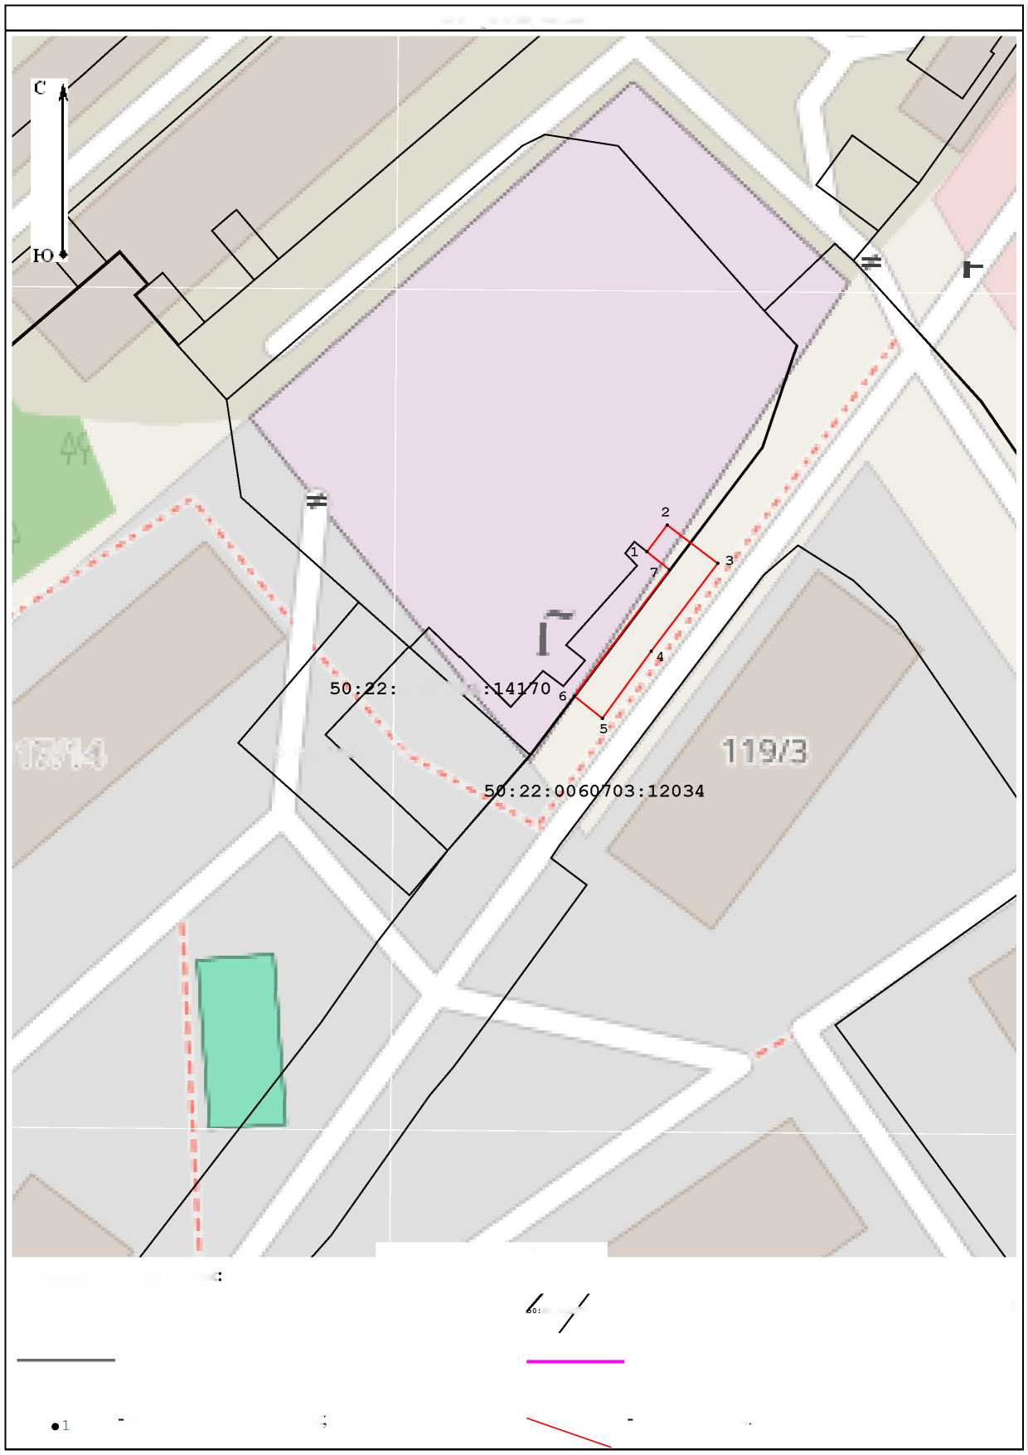
План границ объекта
50:22:0060703:11527
50:22:0060703
0060703

17/14
50:22:0060703:14031

Условные обозначения

50:22:0060703 - номер кадастрового квартала
22:0060703:12034
- часть границы, сведения ЕГРН о которой позволяют однозначно определить ее положение на местности;
- обозначение земельного участка, сведения о котором содержатся в ЕГРН;
- граница кадастрового квартала;

характерная точка зоны
граница зоны

